HARDENING WINDOWS 10 LKS 31 SMKN
NAMA TIM : WAKIL KETUA PANITIA
ANGGOTA : MUHAMMAD REZA PAHLEVI
RAJA ALIF ALFA AT-THAARIQ
1. Pertama-tama buka command prompt di windows dan ketik perintah gpedit.msc lalu enter
2. Kita akan masuk ke Local Group Policy Editor, pertama-tama klik Computer configuration -> Windows settings -> Security settings -> Local policies -> Security options -> Interactive logon:message text
3. Di Interactive logon:message text masukkan kata-kata mutiara (tergantung soal) lalu klik ok
4. Setelah itu masih di bagian Security Options klik Interactive logon : message tittle dan masukkan kata mutiara (tergantung soal) lalu klik ok
5. Jika sudah selesai maka tampilan windows saat kita akan masuk akan menjadi seperti ini
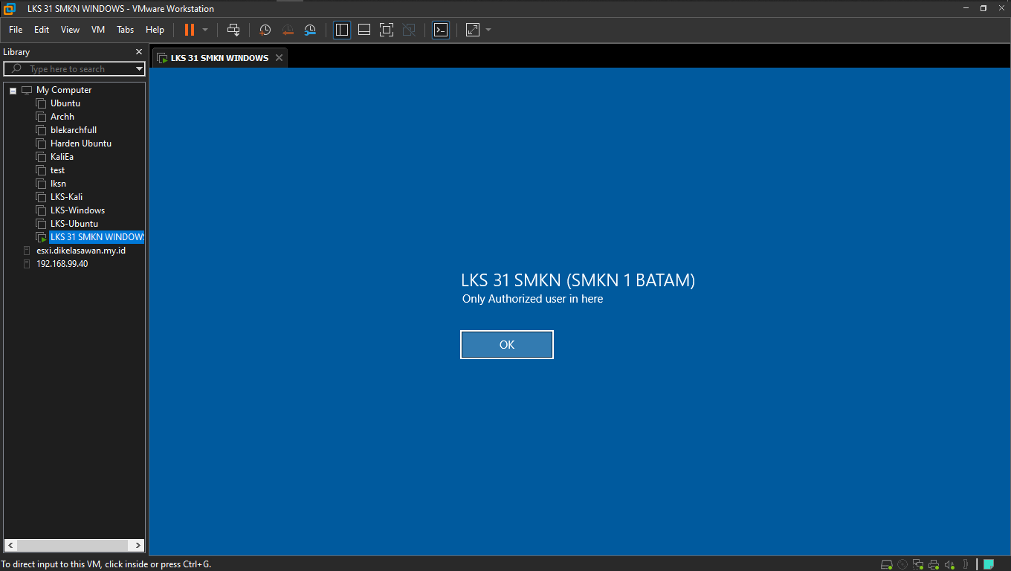
6. Kemudian klik Computer configuration -> Windows settings -> Security settings -> Account Policies -> Password Policy -> Minimun Password length dan inputkan sebesar 10 characters (tergantung soal)
7. Lalu klik Computer configuration -> Windows settings -> Security settings -> Account Policies -> Account lockout policy -> dan ubah pengaturan beberapa hal seperti di bawah ini
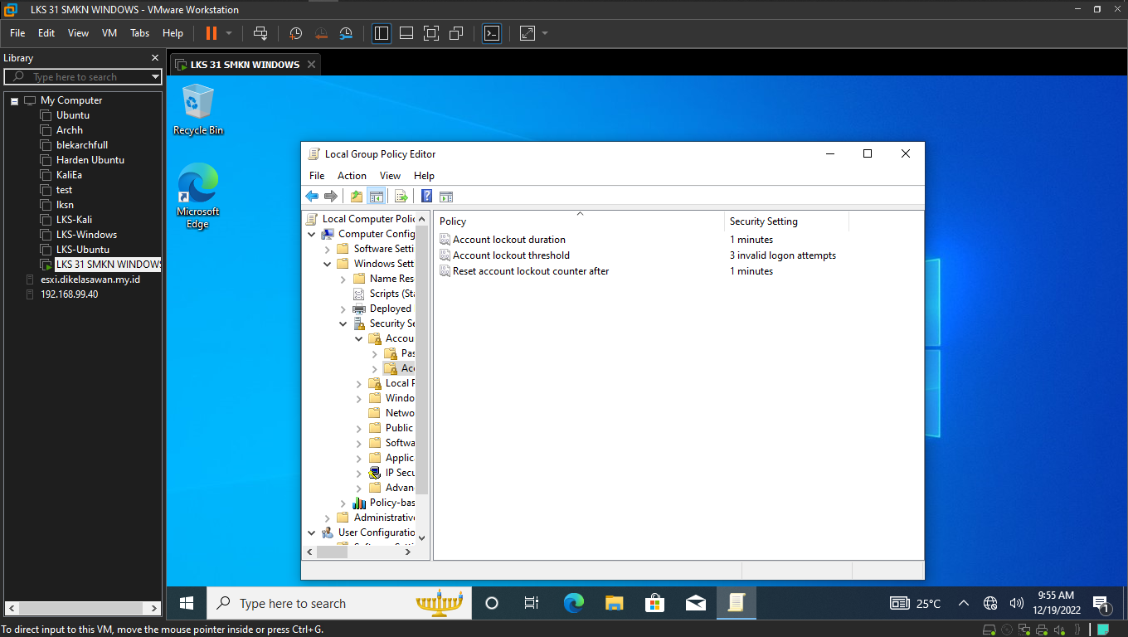
8. Kembali lagi ke Computer configuration -> Windows settings -> Security settings -> Local policies -> Security options -> Interactive logon:Machine inactivity limit dan atur seconds nya sebesar 60 detik
9. Jika sudah selesai mengatur hal tersebut maka seharusnya tampilan windows saat kita salah memasukkan password akan tampak seperti ini.
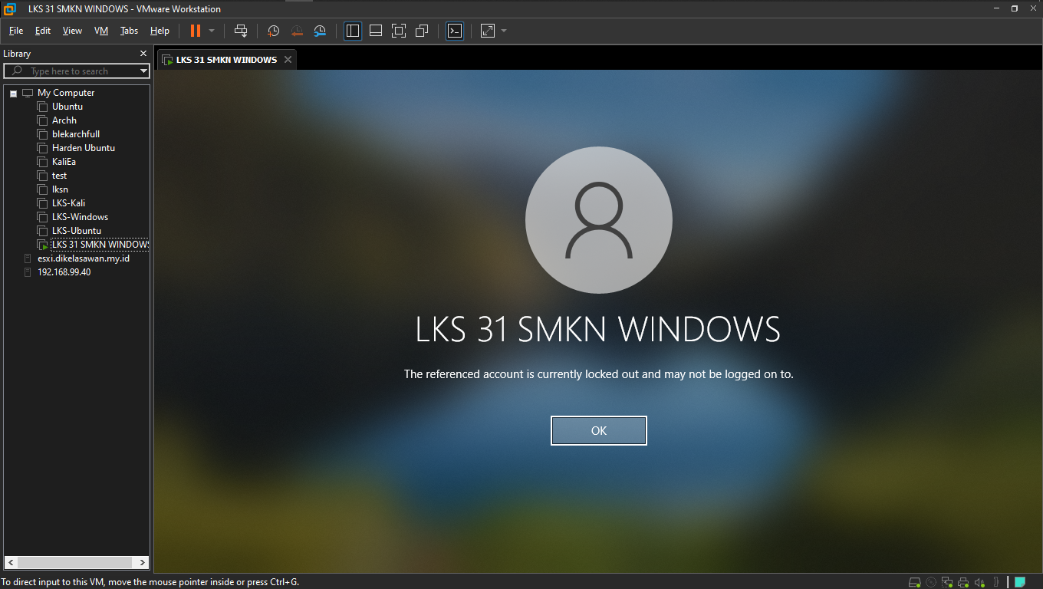
10. Lalu klik Computer configuration -> Windows settings -> Security settings -> Local policies -> User rights assignments -> Deny log on locally
11. Di pengaturan Deny log on locally klik bagian add a user or group lalu tambahkan object types nya dengan mencentang bagian groups dan klik ok
12. Klik kembali bagian advanced lalu klik find now dan cari seseorang bernama guests lalu tekan dia dan klik ok agar selesai
13.Sekarang kita kembali lagi ke Computer configuration -> Windows settings -> Security settings -> Local policies -> Security options -> System cryptography:Use FIPS dan disabled pengaturannya
14.Masih di direktori yang sama kita cari pengaturan Domainmember:Digitally encrypt or sign dan ubah menjadi enabled
15. Terakhir, masih di direktori yang sama ubah pengaturan Microsoft network:Digitally sign communications(always) dan ubah pengaturannya dari disabled menjadi enabled, jika muncul notifikasi klik ok saja

